Rozpoznajemy liście
Autorka: Alina Rodziewicz

Cele:
Uczeń potrafi:
– wyjaśnić, jak zbudowane są klucze do rozpoznawania gatunków na podstawie określonych cech,
– wykorzystać klucz do rozpoznawania drzew po wyglądzie liści.

Poziom nauczania:
szkoła podstawowa (klasy IV-VI), gimnazjum

Przedmioty:
biologia, przyroda

Metody:
praca z kluczami do rozpoznawania drzew po wyglądzie liści, elementy wykładu

Materiały:
kopie arkusza ucznia nr 1, 2, 3, 4, 5, różnorodne liście w liczbie 6-10 dla jednej grupy, ołówki, arkusze papieru, np. flipchart, liście dębu szypułkowego i bezszypułkowego, buka, grabu i wiązu górskiego (świeże lub suszone)

Miejsce realizacji zajęć:
sala i teren z drzewami
Czas trwania: 2-3 godz.
Przygotowania wstępne
Należy:
- skopiować: arkusz ucznia nr 1, 4, i 5 dla każdej pary, arkusz ucznia nr 2 i 3 dla każdego ucznia,
- skopiować przynajmniej do rozmiarów A3 arkusz ucznia nr 1 oraz rysunki liści z arkusza ucznia nr 2 (umieszczone pod kluczem).

Podstawowe informacje
Jednym z zadań zaproponowanych w tym scenariuszu jest zapoznanie uczniów z prostym kluczem do oznaczania drzew na podstawie wyglądu liści. Klucz, który jest tu zawarty, to klucz dwudzielny (dichotomiczny). Praca z nim polega na tym, że z przedstawionych dwóch cech wybiera się jedną właściwą. Oznaczanie rozpoczynamy od przeczytania pierwszej cechy oznaczonej cyfrą 1, następnie zapoznajemy się z jej przeciwstawieniem oznaczonym cyfrą 1a. Spośród nich wybieramy tę, która według nas opisuje badany liść. Na końcu każdej cechy jest informacja, do którego punktu musimy przejść. W kolejnym punkcie znów wybieramy opisy cech właściwych dla naszego liścia, aż ostateczne dojdziemy do nazwy gatunku drzewa, z którego liść pochodzi. Na tej zasadzie zbudowana jest większość profesjonalnych kluczy do oznaczania gatunków roślin i zwierząt.

Przebieg zajęć
Na początku zajęć uczniowie będą wykorzystywali „Ludzki klucz”, aby w prosty sposób zapoznać się
z zasadą tworzenia i wykorzystywania kluczy diagnostycznych.
- Pytamy uczniów, czym różnią się między sobą ludzie – uczniowie z pewnością wskażą takie cechy różnicujące, jak: płeć, kolor oczu, włosów, skóry, waga, wysokość. Należy zwrócić dzieciom uwagę,
że z pewnością cechą rozróżniającą ludzi nie jest np. ubiór, gdyż ten w każdej chwili mogą zmienić.
- W widocznym miejscu w klasie wieszamy powiększony przynajmniej do rozmiarów A3 „Ludzki klucz” (arkusz ucznia nr 1). Dzielimy uczniów na pary. Każdej parze uczniów wręczamy „Ludzki klucz” (kopia arkusza ucznia nr 1). Razem z uczniami analizujemy układ klucza i wyjaśniamy jego konstrukcję: klucz dzieli ludzi na dwie grube gałęzie – kobiety i mężczyzn, te z kolei dzielą na cztery – według koloru włosów (czarne, brązowe, rude i blond), każda kolejna na dwie dalsze, opisujące długość włosów (krótkie, długie), z tych każda dzieli się na dwie dalsze ze względu na typ włosów (kręcone, proste), one zaś dzielą się na trzy małe gałązki określające kolor oczu.

Rysunek nr 1

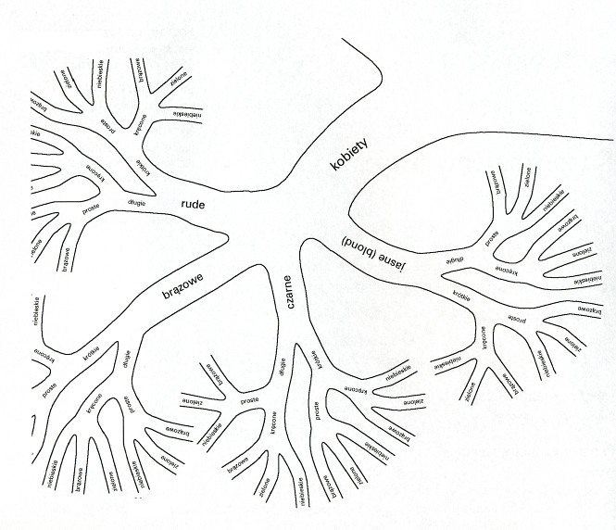

KASIA

- Prosimy uczniów, aby pracowali w parach. Uczniowie muszą uważnie przyjrzeć się sobie nawzajem
i wykorzystując klucz umieścić imię kolegi/koleżanki w odpowiednim zakończeniu najcieńszej gałązki. Np. jeżeli Kasia ma brązowe, długie, proste włosy i niebieskie oczy, jej imię należy wpisać
w klucz jak na rysunku 1.
- Gdy para zakończy ćwiczenie, wpisuje swoje imiona w odpowiednim miejscu na przygotowanym przez nauczyciela dużym diagramie.
- Gdy wszyscy uczniowie zakończą ćwiczenie, powstanie duży, czytelny „Ludzki klucz” z imionami wszystkich uczniów umieszczonymi w odpowiednich miejscach. Wówczas zapraszamy do klasy gościa, który nie zna imion dzieci uczestniczących w ćwiczeniu. Wybieramy jedno dziecko, zaś przybyły gość na podstawie utworzonego „Ludzkiego klucza” i obserwacji wybranego ucznia musi określić jego imię. W ten sposób uczniowie sprawdzą, czy stworzony przez nich klucz jest właściwy. Wykonując kolejne ćwiczenie uczniowie będą musieli uważnie przyjrzeć się liściom, zauważą, że różnią się one między sobą kształtem, długością ogonków, wykształceniem brzegu itd.
- Każdej parze uczniów wręczamy po 6 różnie wyglądających liści, dużą kartkę papieru i ołówki. Zadaniem uczniów będzie posegregowanie liści wg ich wyglądu. Na kartce papieru dzieci rysują koło, w które wpisują określenie „Wszystkie liście”. Następnie poniżej rysują dwa koła, połączone liniami
z pierwszym. W każdym z nich wpisują po jednej cesze, według której podzielili swoje liście. Powstałe dwa koła ponownie dzielimy na dwa, w które wpisywane są cechy różnicujące liście, te
z kolei znów dzielimy, aż powstanie tyle kół, ile jest liści, co określa zakończenie podziału (patrz rysunek nr 2).

WSZYSTKIE LIŚCIE
całobrzegie
brzeg postrzępiony
owalne
trójkątne
z dziurkami
bez dziurek
zielone
zielone
brązowe
owalne
trójkątne
klapowane

- Gdy wszystkie grupy dokonają swoich podziałów, prezentują je pozostałym uczniom. Z pewnością okaże się, że każda grupa uczniów, dokonując podziału, brała pod uwagę inne cechy i dlatego powstaną różne klucze.
- Teraz, gdy uczniowie rozumieją, czym są klucze identyfikujące i jak się z nimi pracuje, każdej osobie wręczamy kopie arkuszy ucznia nr 2 i 3. Wyjaśniamy, że wykorzystując klucz z arkusza ucznia nr 2 muszą rozpoznać liście znajdujące się w arkuszu ucznia nr 3 i ich nazwy wpisać w wolne miejsca. Przed rozpoczęciem pracy należy zwrócić uwagę uczniów na pewne fachowe określenia dotyczące budowy liści, które znajdują się w kluczu, a które objaśnione są ilustracjami znajdującymi się poniżej klucza w arkuszu ucznia nr 2 (dlatego na tablicy wieszamy powiększone rysunki z arkusza ucznia nr 2 i krótko objaśniamy ilustracje). Tłumaczymy również, czym są klucze dichotomiczne i jak się z nimi pracuje. Po tym wstępie uczniowie samodzielnie wykonują swoją pracę. Na zakończenie wszyscy sprawdzają poprawność wykonanego zadania (poprawne odpowiedzi: 1. klon pospolity, 2. sosna zwyczajna, 3. robinia akacjowa, 4. jesion zwyczajny, 5. buk zwyczajny, 6. świerk, 7. kasztanowiec,
8. grab).
- Zwracamy uwagę uczniów na fakt, że niektóre gatunki drzew mają bardzo podobne do siebie liście
i trzeba wiedzieć, na jakie cechy zwrócić uwagę, aby nie pomylić się przy ich rozpoznawaniu. Każdej parze uczniów wręczamy arkusze ucznia nr 4 i 5 oraz liście drzew, wymienione w arkuszach. Zadaniem uczniów jest rozpoznanie otrzymanych liści i wskazanie cech różniących podobnych do siebie gatunków.

Rozwinięcie tematu
- Po tych zajęciach uczniowiewychodzą w teren i sprawdzają, czy przy wykorzystaniu klucza do rozpoznawania liści tak samo łatwo identyfikuje się żywe liście.
- Uczniowie mogą zacząć pracować na innych kluczach dotyczących identyfikacji roślin – nie tylko po liściach, ale także kwiatach i owocach.

Cele i treści nauczania ujęte w Podstawie Programowej realizowane podczas zajęć:
II etap edukacyjny: kl. IV-VI szkoły podstawowej
Przedmiot: PRZYRODA
Cele kształcenia – wymagania ogólne:
Obserwacje, pomiary i doświadczenia.
Uczeń korzysta z różnych źródeł informacji (własnych obserwacji, badań, doświadczeń, tekstów, map, tabel, fotografii, filmów), wykonuje pomiary i korzysta z instrukcji (słownej, tekstowej i graficznej); dokumentuje i prezentuje wyniki obserwacji i doświadczeń; stosuje technologie informacyjno-komunikacyjne
Wymagania szczegółowe- treści nauczania:
Najbliższa okolica. Uczeń:
1) rozpoznaje w terenie przyrodnicze (nieożywione i ożywione) oraz antropogeniczne składniki krajobrazu i wskazuje zależności między nimi;
2) wymienia i charakteryzuje czynniki warunkujące życie na lądzie:
3) obserwuje i nazywa typowe organizmy lasu/ w tym drzewa
4) opisuje przystosowania budowy zewnętrznej i czynności życiowych organizmów lądowych do środowiska życia, na przykładach obserwowanych organizmów
Zalecane warunki i sposób realizacji podstawy programowej:
Głównymi obszarami aktywności ucznia w ramach przedmiotu powinny być;
- obserwowanie i mierzenie; doświadczanie
III etap edukacyjny- gimnazjum
Przedmiot: BIOLOGIA
Cele kształcenia – wymagania ogólne:
Znajomość różnorodności biologicznej i podstawowych procesów biologicznych.
Uczeń opisuje, porządkuje i rozpoznaje organizmy,
Znajomość metodyki badań biologicznych.
Uczeń planuje, przeprowadza i dokumentuje obserwacje i proste doświadczenia biologiczne
Rozumowanie i argumentacja.
Uczeń interpretuje informacje i wyjaśnia zależności przyczynowo- skutkowe między faktami, formułuje wnioski, formułuje i przedstawia opinie związane z omawianymi zagadnieniami
Wymagania szczegółowe- treści nauczania:
Systematyka - zasady klasyfikacji, sposoby identyfikacji i przegląd różnorodności organizmów. Uczeń:
1) uzasadnia potrzebę klasyfikowania organizmów i przedstawia zasady systemu klasyfikacji biologicznej (system jako sposób katalogowania organizmów, jednostki taksonomiczne, podwójne nazewnictwo);
2) posługuje się prostym kluczem do oznaczania organizmów
Obserwuje okazy i porównuje cechy morfologiczne roślin lądowych nagozalążkowych i okrytozalążkowych/ w tym drzew, wymienia cechy umożliwiające zaklasyfikowanie organizmu do wymienionych wyżej grup oraz identyfikuje nieznany organizm jako przedstawiciela jednej z nich na podstawie obecności tych cech/ cechy budowy liści i owoców
Zalecane warunki i sposób realizacji podstawy programowej:
W ramach przedmiotu biologia, realizowanego w zakresie rozszerzonym, w ciągu całego cyklu kształcenia, powinny się odbyć:
1) co najmniej dwie wycieczki (zajęcia terenowe) umożliwiające poglądową realizację takich działów, jak ekologia i różnorodność organizmów;
ROZPORZĄDZENIE MINISTRA EDUKACJI NARODOWEJ z dnia 27 sierpnia 2012 r. w sprawie podstawy programowej wychowania przedszkolnego oraz kształcenia ogólnego w poszczególnych typach szkół.

Literatura:
Kremer B.P., Drzewa i krzewy, Multico, Warszawa 2000.
Braus J., Trees are terrific!, NWF, Washington 1992.

Arkusz ucznia nr 1
Na podstawie: J. Braus, Trees are terrific!, NWF, Washington 1992.
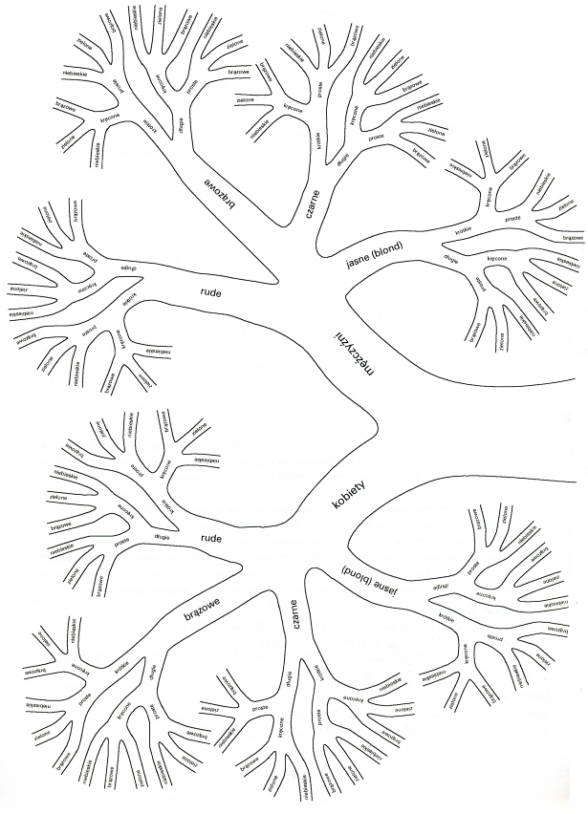

Arkusz ucznia nr 2
Klucz do oznaczania gatunków drzew po wyglądzie liści

1. liście ostre jak igły idź do 2
1a. liście inne idź do 3
2. igły długie, zrośnięte ze sobą po dwie sosna zwyczajna
2a. igły krótkie, pojedynczo rosnące na gałązce świerk pospolity
3. liście pojedyncze idź do 4
3a. liście złożone idź do 6
4. liście dłoniasto-klapowane z klapami ostro zakończonymi klon pospolity
4a. liście inne, nie klapowane idź do 5
5. liście jajowate, błyszczące, o gładkim brzegu, lekko falistym buk zwyczajny
5a. liście jajowate brzeg ostro podwójnie piłkowany grab pospolity
6. liście złożone dłoniasto z 5-7 listków wyrastających z jednego miejsca,
listki ostro zakończone, na brzegach piłkowane kasztanowiec pospolity
6a. liście złożone inaczej, nie dłoniasto idź do 7
7. liście złożone z 7-13 listków, listki siedzące, ostro zakończone,
brzeg każdego listka jest piłkowany jesion zwyczajny
7a. liście złożone z 7-19 listków, listki o kształcie jajowatym, z gładkim brzegiem,
szczyt listków zwykle lekko wcięty z małym wyrostkiem robinia akacjowa
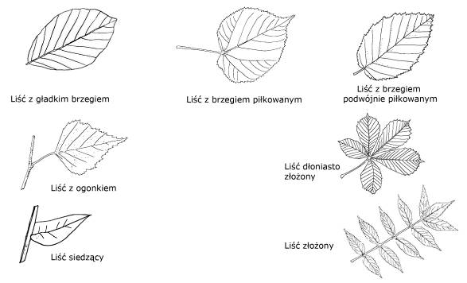
Arkusz ucznia nr 3
Rozpoznaj liście, ich nazwy wpisz w wolne miejsca
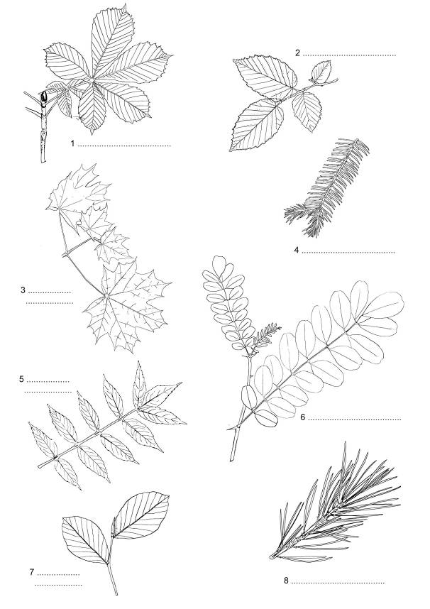

Arkusz ucznia nr 4
Porównanie liści buka, grabu i wiązu

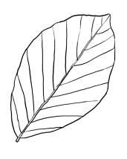 | Buk zwyczajny  Liście całobrzegie, o falistym brzegu i orzęsione.  Z wierzchu ciemnozielone i błyszczące, od spodu jaśniejsze, matowe. Młode liście z obu stron srebrzysto owłosione, starsze tylko z wełnistymi włoskami na głównym nerwie od spodu. Nerwów bocznych 5-9 par. Wielkość liścia: długość 4-10 cm, szerokość 2,5-6 cm, ogonek liściowy o długości 1-1,5 cm. Jesienią intensywnie żółtobrązowe.

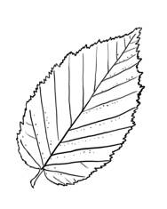 | Grab pospolity  Liście eliptyczne lub jajowate, o zaostrzonym wierzchołku, brzeg ostro, podwójnie piłkowany. Obustronnie nagie lub tylko z włoskami na nerwach i w kątach nerwów od spodu. Wielkość liścia: długość 5-12 cm, szerokość do 6 cm, ogonek liściowy 0,5-1 cm. Jesienią jasnożółte.
- - - - - - - - - - - - - - - - - - - - - - - - - - - - - - - - - - - - - - - - - - - - -
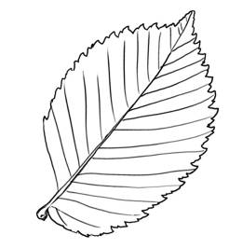 | Wiąz szypułkowy  Liście odwrotnie jajowate lub eliptyczne, grube, z wierzchu szorstkie. Na wierzchołku nagle zwężone i krótko zaostrzone, u nasady mocno niesymetryczne, na brzegu podwójnie grubo piłkowane. Wielkość liścia: długość 8-14 cm, szerokość do 10 cm, krótkoogonkowe lub prawie siedzące. Jesienią intensywnie żółte.

Arkusz ucznia nr 5
Porównanie niektórych cech rodzimych dębów

Dąb szypułkowy | Dąb bezszypułkowy
- owoce na długich szypułkach  (stąd nazwa gatunkowa)  - liście osadzone na bardzo krótkich ogonkach  - nasada liści z wyraźnymi „uszkami”  - liście z wierzchu skórzaste, ciemnozielone, niezbyt lśniące. Od spodu jaśniejsze, nerwy lekko owłosione  - nerwy boczne liści kończą się w klapach  i zatokach  - pączki tępe, prawie kuliste i gładkie, łuski pączków brązowe, czarno obrzeżone (a). | - owoce siedzące, bez szypułek (stąd nazwa gatunkowa)  - liście osadzone na wyraźnych ogonkach  o długości ok. 2 cm  - nasada liści klinowato zwężona, bez „uszek”  - liście górą ciemnozielone, błyszczące, spodem matowe, jasnozielone, w kątach nerwów małe kępki włosków  - nerwy dochodzą do zaokrąglonych wierzchołków klap  - pączki jajowate, zaostrzone, lekko 5-kątne, łuski pączków brązowe (b).

A | B
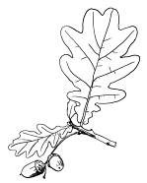 | 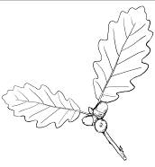
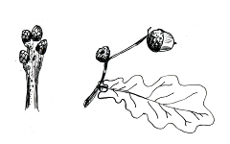 | 